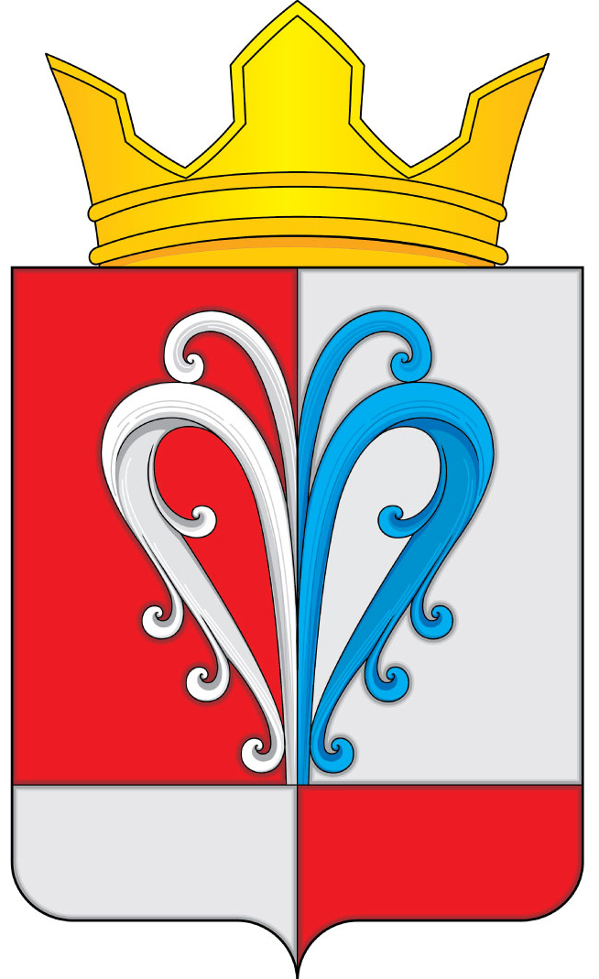
РОССИЙСКАЯ ФЕДЕРАЦИЯ
КАМЧАТСКИЙ КРАЙ
ЕЛИЗОВСКИЙ МУНИЦИПАЛЬНЫЙ РАЙОН
НАЧИКИНСКОЕ СЕЛЬСКОЕ ПОСЕЛЕНИЕ
СОБРАНИЕ ДЕПУТАТОВ
НАЧИКИНСКОГО СЕЛЬСКОГО ПОСЕЛЕНИЯ
РАСПОРЯЖЕНИЕ

от 11 июня 2024 года. № 20

О созыве 14.06.2024 заседания внеочередной

сессии Собрания депутатов Начикинского сельского

поселения 4-го созыва

1. Созвать заседание внеочередной 57-й сессии Собрания депутатов Начикинского сельского поселения 4-го созыва 14.06.2024 в 9.30 часов, в помещении Собрания депутатов Начикинского сельского поселения по адресу: п. Сокоч, ул. Лесная, д.1.

2. Внести в проект повестки дня следующие вопросы:
1. | О счетной комиссии 57-ой внеочередной сессии Собрания депутатов Начикинского сельского поселения
2. | О секретариате 57-ой внеочередной сессии Собрания депутатов Начикинского сельского поселения
3. | первый вопрос сессии: О принятии Решения «О внесении изменений в нормативный правовой акт «Правила землепользования и застройки Начикинского сельского поселения Елизовского муниципального района Камчатского края», утвержденный Решением Собрания депутатов Начикинского сельского поселения от 22.04.2011 № 32»  Внести изменения в текстовую часть нормативного правового акта «Правила землепользования и застройки Начикинского сельского поселения Елизовского района Камчатского края от 22.04.2011 № 32», стр.72  Изменить основной вид разрешенного использования «Обслуживание автотранспорта» на основной вид разрешённого использования «Служебные гаражи» в зоне объектов автомобильного транспорта (ТИ1), согласно приложению № 1,2.  Докладчик: Администрация Начикинского сельского поселения
4 | второй вопрос сессии: О принятии Решения «О внесении изменений в нормативный правовой акт «Правила землепользования и застройки Начикинского сельского поселения Елизовского муниципального района Камчатского края», утвержденный Решением Собрания депутатов Начикинского сельского поселения от 22.04.2011 № 32»  Внести изменения в графическую часть нормативного правового акта «Правила землепользования и застройки Начикинского сельского поселения Елизовского района Камчатского края от 22.04.2011 № 32».  Изменить зону общественного назначения (ОДЗ 2) на зону застройки индивидуальными жилыми домами (Ж1), по границам участка с кадастровым номером 41:05:0101016:980, согласно приложению 1,2.  Докладчик: Администрация Начикинского сельского поселения
5 | третий вопрос сессии: О принятии Решения «О внесении изменений в нормативный правовой акт «Правила землепользования и застройки Начикинского сельского поселения Елизовского муниципального района Камчатского края», утвержденный Решением Собрания депутатов Начикинского сельского поселения от 22.04.2011 № 32»  Внести изменения в графическую часть нормативного правового акта «Правила землепользования и застройки Начикинского сельского поселения Елизовского района Камчатского края от 22.04.2011 № 32».  Исключить зону территорий общего пользования (улично - дорожная сеть), увеличить зону естественного ландшафта (ЕЛ), согласно приложению 1,2.  Докладчик: Администрация Начикинского сельского поселения
6 | четвертый вопрос сессии: О принятии Решения «О внесении изменений в нормативный правовой акт «Правила землепользования и застройки Начикинского сельского поселения Елизовского муниципального района Камчатского края», утвержденный Решением Собрания депутатов Начикинского сельского поселения от 22.04.2011 № 32»  Внести изменения в текстовую часть нормативного правового акта «Правила землепользования и застройки Начикинского сельского поселения Елизовского района Камчатского края от 22.04.2011 № 32», стр.44  Изменить предельный максимальный размер земельных участков с 800 м2 на 3000 м2 для основного вида разрешённого использования «Для индивидуального жилищного строительства» в зоне застройки малоэтажными жилыми домами (Ж2), согласно приложению 1,2.  Докладчик: Администрация Начикинского сельского поселения
7 | пятый вопрос сессии: О принятии Решения «О внесении изменений в  бюджет Начикинского сельского поселения на 2024 год и плановый период 2025-2026 годов»  Докладчик: Администрация Начикинского сельского поселения

3. Опубликовать (обнародовать) настоящее Распоряжение и проекты Решений, согласно повестке дня в порядке, установленном для опубликования муниципальных правовых актов, а также на официальном сайте исполнительных органов государственной власти Камчатского края в информационно-телекоммуникационной сети «Интернет» в разделе «Местное самоуправление» на страничке Начикинского сельского поселения http://www.kamgov.ru/emr/nachikisp.
4. Контроль за исполнением настоящего Распоряжения оставляю за собой.

Председатель Собрания депутатов
Начикинского сельского поселения О.М. Хрюкина

